Муниципальное бюджетное общеобразовательное учреждение
«Табатская средняя общеобразовательная школа»
Республика Хакасия Бейский район с. Табат

Всероссийский юниорский лесной конкурс «Подрост»

Видовое разнообразие лишайников Бейского района на примере окрестностей села Табат.

Автор:
Церенова Анастасия Юрьевна
9 класс.
Руководитель: Мосиенко Екатерина Петровна.
Учитель химии и биологии.
\

Бейский район, 2021

Оглавление.

Введение 3
1.Обзор литературы 4
1.1 Общая характеристика лишайников (Lichenes ) 4
1.2 Природные условия исследуемой территории 5
1.3 История изучения лихенофлоры Хакасии 5
2. Объект и методы исследования 6
2.1 Объект исследования 6
2.2 Методы исследования 7
3. Результаты исследования 8
3.1 Таксономический анализ лишайников. 8
3.2 Биоморфологический анализ лишайников 9
3.3 Экологический анализ лишайников 10
3.3.1 Экологические группы лишайников по отношению к влажности, тепловому режиму и мощности снегового покрова. 10
3.3.2 Экологические группы лишайников по отношению к субстрату. 10
4. Новые и редкие виды лишайников для Хакасии. 11
5 Заключение 12
6. Список литературы 14
7.Приложения 15

Введение
Экосистемы, лишенные части своего видового богатства, утрачивают способность к саморегуляции, самовосстановлению и устойчивому развитию. Проблема изучения биологического разнообразия лишайников является актуальной. Лишайники являются своеобразными пионерами растительных сообществ и признанными биоиндикаторами окружающей среды. В настоящее время растет количество исследований, посвященных таксономическому разнообразию лишайников на территории Российской Федерации. В Бейском районе Республики Хакасии они изучены не достаточно, одной из таких территорий является село Табат.
Цель работы: изучение видового разнообразия лишайников в окрестностях села Табат.
Задачи:
- Проанализировать научную литературу по теме исследования.
- Выявить видовое разнообразие лишайников окрестностей села Табат.
- Изучить закономерности распределения лишайников по типам субстратов и по поясам растительности.
- Провести таксономический, экологический, биоморфологический анализы лишайников исследуемой территории.
Объект исследования: лишайники окрестностей села Табат.
Предмет исследования: распределение лишайников в окрестностях села Табат.
Приступая к исследованию, выдвинули гипотезу: видовое разнообразие лишайников в окрестностях села Табат изучено недостаточно, включая новые и редкие виды.
Методы работы: наблюдение, сравнение, измерение.
Сроки проведения исследования: 2019 - 2020 года.
Практическая значимость работы заключается в том, что результаты исследования могут стать основой для дальнейших исследований лихенофлоры Бейского района.
1.Обзор литературы
  - Общая характеристика лишайников (Lichenes).
Лишайники – это особая низшая группа организмов, тело которых состоит из двух компонентов – гриба и водоросли, находящихся между собой в симбиозе. Они очень разнообразны по своему внешнему виду, их талломы бывают разной формы, размера, строения, консистенции и окраски. Первая классификация морфологических типов была разработана в 1958 г. Й. Пельт.
Обычно форма слоевища определяется характером субстрата. У накипных лишайников имеет вид корочки, плотно сросшейся с субстратом. У листоватых имеет форму листовидной пластинки, горизонтально распростертой на субстрате. Слоевище кустистых имеет вид прямостоячего или повисающего кустика, реже неразветвленных прямостоячих выростов. [Зырянова 2010]. По отношению к тепловому режиму, влажности, мощности снегового покрова, особенно к субстрату и по приуроченности вида к местообитанию, выделяется четыре экологические группы: эпилитные – живущие на поверхности горных пород. Эпифитные – растущие на коре деревьев и кустарников, эпиксильные – обитающие на гниющей древесине, эпигейные – растущие на поверхности почвы, и другие. [Грибова Л.В. и др.1978 г]. Из всех экологических групп лишайников наибольшей чувствительностью обладают эпифитные лишайники (или эпифиты), т.е. лишайники, растущие на коре деревьев. По наличию лишайников, их многообразию и обилию можно судить о чистоте воздуха. При загрязнении воздуха, вначале исчезают кустистые формы лишайников, затем листоватые и накипные. [Грибова Л.В. и др.1978 г].
1.2 Природные условия исследуемой территории.
«Бейский район располагается на юго-востоке Республики Хакасия. По природным условиям район делится на две части: северная степная и лесостепная (Кайбальская степь) представляет собой часть Минусинской котловины с низкогорным, холмистым рельефом и горно-таёжная представляет Джойский и частично Джебашский хребты Западного Саяна. Климат в районе резко континентальный. Для него характерны резкие колебания не только месячных, но и суточных температур. Средняя температура воздуха в январе градусов -20 С, а в июле +20 градусов С. По средним многолетним данным годовое количество осадков равно 382 мм, с колебаниями от 339 до 602 мм. Максимум осадков приходится на июль — август. Продолжительность безморозного периода не более 110 – 120 дней. В почвенном покрове степной части района занимают черноземы. В поясе хвойной тайги горные дерново-подзолистые почвы. Растительный покров на территории района принадлежит степному, лесному, луговому, болотному, таежному и высокогорному поясам». [Государственный доклад 2019.]. Село Табат расположено по берегам одноименной реки и находится в южной части Бейского района Республики Хакасия.
1.3 История изучения лихенофлоры Хакасии.
Изучением лишайников на территории Хакасии занималась [Сидельникова Н.В.1990г], которая в экспедиционных исследованиях охватила территорию Кузнецкого нагорья, Западного и Восточного Саяна. Изучением лишайников на территории Хакасского заповедника и Ширинского района занималась [Зырянова О.А.2010,Зырянова О.А.2014]. По выявлению видового состава лишайников Бейского района количество научных работ незначительно, изучением Кайбальской степи занимались [Тропина Д.А., Зырянова О.А. 2015 г].

2. Объект и методы исследования
  - Объект исследования
Объектом исследования являются лишайники (Lichenes), произрастающие в окрестностях села Табат, расположенного в южной части Бейского района. Специфика природных условий, определяет богатый набор биологического ландшафтного разнообразия и выделяет степную, лесостепную и горно-таёжную зоны. Выделено два участка: в лесостепном сообществе Хребет Часовня и горно-таежном Хребет Братава. (рис.1).
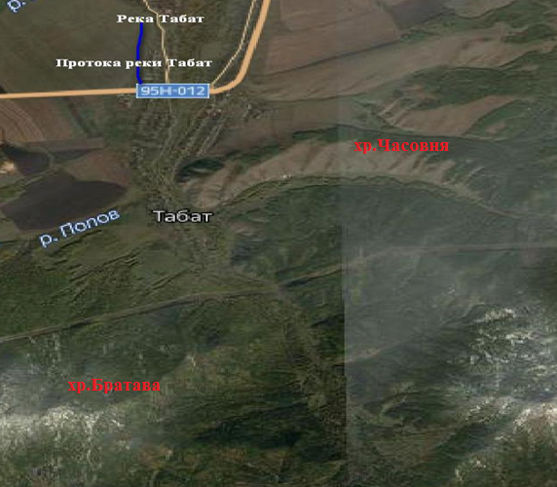
Рис.1. Карта – схема расположения исследуемых участков
Лесостепная растительность первого участка характеризуется ковыльными и мелкодерновинными злаковыми, в логах растут древесные породы: лиственница, береза, черемуха, акация. На западном склоне много скал, на южном склоне песчаная почва, растет клубника. У подножия горы второго участка преобладает мелколиственный лес (береза, осина). Наиболее возвышенные части горного хребта покрыты преимущественно хвойными лесами. На вершине горы находятся высокие скалы, наибольшее скопление их находится в западной части склона. В травянистом ярусе преобладают растения лесного типа, на вершине горы среди камней растет бадан, на скалах каменный зверобой. В процессе работы производили описание лишайников на исследуемых площадках. На вершине хребта формируется покров из зеленых мхов с черникой и брусникой. В виде примеси к хвойным породам произрастает береза, осина, черемуха. Леса располагаются на горных дерново-подзолистых почвах.

  - Методы исследования
Нами использовались стандартные методы сбора, определения материала [М.В. Кравченко и др.1996г., Е.Э. Мучник и др. 2011, Окснер A.M. 1974г, Голубкова Н.С.1983].
Сбор проводили маршрутным методом. При сборе эпифитных форм делали, как можно более тонкие срезы, чтобы при этом не повредить камбиальное кольцо ствола. Крупные листоватые и кустистые лишайники собирали без субстрата, подрезая их ножом. Накипные лишайники брали вместе со слоем земли. В один конверт помещали лишайники только с одного местообитания. На этикетке указывали условия местообитания, характер субстрата, название древесной породы, дата, год. Для более тщательного осмотра субстрата использовали микроскоп, лупу с 8- кратным увеличением. В лаборатории, высушенные и определённые лишайники, перекладывали в гербарные пакеты. К верхней полосе конверта подклеивали этикетку, на которой указывали: название лишайника и семейство, место и время сбора, фамилия лица, определившего образец. Гербарные листы по видам лишайников складывали в папки. Для определения лишайников использовали определители СССР [Е.Э. Мучник и др. 2011, Окснер A.M. 1974г]. Основными реактивами при определении лишайников использовали: К – 10%-ный раствор KOH в воде, аптечный раствор Люголя. Для обнаружения цветных реакций слоевище смачивали каплей раствора, реакции происходят быстро. Наличие цветной реакции обозначают К+, чаще слоевище желтеет или краснеет, реакции с раствором Люголя синеет. При выделении жизненных форм лишайников придерживались классификации [Голубкова Н.С.1983]. Для вычисления численности лишайников была использована шкала Друде. Таблица 1. Шкала оценок обилия по Друде
Обозначение обилия по Друде | Характеристика обилия | Среднее наименьшее расстояние между особями (счетными единицами) вида, см
сор3 (copiosae3)  сор2 (copiosae2)  cop1 (copiosae1)  sp (sparsae)  sol (solitariae) | очень обильно  обильно  довольно обильно  рассеянно  единично | не более 20  20–40  40–100  100–150  более 150
3.Результаты исследования
Сбор лишайников проводили зигзагообразным маршрутным методом в 2019 -2020 годах, в лесостепном сообществе Хребет Часовня и в горно-таежном сообществе Хребет Братава с самых различных местообитаний: на каменистых склонах, на почве, древесных растениях и валежнике. Сбор материала исследуемой территории проводили с целью определения видового разнообразия лишайников. Фотографии сделаны автором. В сообществах собрано более 50 гербарных образцов. Материал обрабатывался в школьной лаборатории. Для определения и уточнения научных названий, собранных видов были использованы определители лишайников СССР [Е.Э. Мучник и др. 2011, Окснер A.M. 1974г], микроскоп и реактивы: 10 %-ный раствор KOH, аптечный раствор Люголя. После определения видовой принадлежности собранных образцов был составлен список лишайников, включающий 34 вида, относящихся к 17 родам, 10 семействам и 6 порядкам. (прил.1 табл 2).
3.1 Таксономический анализ лишайников.
Таксономический анализ провели по методу [Голубкова Н.С.1983]. Уровень видового разнообразия лишайников насчитывает 34 вида, из 17 родов,10 семейств, 6 порядков, класса Lekanoromycetes, отдела Lichenophyta.
Среднее число видов в семействе –3,4. Семейства, насчитывающие 4 и более видов, на исследуемой территории являются ведущими. Ведущие по числу видов 3 семейства Пармелиевые (Parmeliaceae), Кладониевые (Cladoniaceae), Телосхистовые (Teloschistaceae), объединяющие 24 вида (71% от общего числа видов). Остальные 7 семейств, включают 10 видов (29%). Первое место по числу видов занимает семейство Пармелиевые (Parmeliaceae), включающее в себя род Hypogymnia, Cetraria, Evernia,Parmelia, Usnea, Bryoria, Flavopunctelia, что составляет 15 видов (45%). Семейство Кладониевые (Cladoniaceae) с единственным родом Cladonia, находится на втором месте 5 видов (15%).Третье место занимает семейство Телосхистовые (Teloschistaceae), включающее в себя род Caloplaca, Xanthoria, что составляет 4 вида (12%). Три семейства Фисциевые Physciaceae, Пельтигеровые Peltigeraceae, Канделяриелловые Candelariaceae представлены двумя видами, что составляет 6% от общего числа видов. Четыре одновидовых семейства Леканоровые Lecanoraeae, Лобариевые Lobariaceae, Стереокауловые Stereocaulacae, Акароспоровые Acarosporaceae (3%).(прил.1 табл.3д.1).
Видовое разнообразие лишайников представлено 17 родами. Среднее число видов в роде – 2. Показателями выше этого значения характеризуются 5 родов: Cladonia, Parmelia, Hypogymnia, Cetraria, Xanthoria, объединяющих 18 видов, что составляет 53 % от общего числа видов лишайников. Рода Candelariella, Evernia, Physcia, Peltigera представлены двумя видами 23,5 % . Одновидовых родов 8: Acarospora, Usnea, Bryoria, Flavopunctelia, Lecanora, Lobaria, Stereocaulon, Caloplaca, что составляет 23,5%. Состав семейств и родов типичен для лихенофлоры лесостепных и горно - таёжных сообществ. (прил 1. табл.4)
Частота встречаемости по шкале Друде
Очень обильно встречаются следующие виды: Hypogymnia tubulosa Hypogymnia physodes, Evernia mesomorpha, Bryoria nadvornikiana. Единичными экземплярами можно отметить Lobaria pulmonaria, Stereocaulon tomentosum (Стереокаулон пальчатовидный), Cetraria islandica (прил 1. табл. 5).
3.2 Биоморфологический анализ лишайников
Биоморфологические классификации лишайников разрабатывали А.Н. Окснер (1974), Н.С. Голубкова (1983), Н.В. Седельникова (1985), Н.С. Голубкова и Л.Г. Бязров (1989). Биоморфологический анализ был проведён по трём системам жизненных форм: тривиальной, по классификации (А.Н. Окснер 1974) на описание морфологии и анатомии вегетативных органов лишайников, по классификации морфологических типов Н.С. Голубковой (1983), при анализе флоры лишайников Монголии.
Лишайники подразделяются на три основные группы: накипные, кустистые и листоватые. Преобладающей группой являются листоватые 18 видов (53%), которые предпочитают поселяться на древесном и каменистом субстратах, встречаются повсеместно. Лихенофлора кустистым талломом 11 видов (32 %), а с накипным талломом составляет 5 (15%), считаем, что исследования каменистого субстрата были проведены недостаточно (прил.1 табл.6). Биоморфологический анализ показал преобладание (53%) листоватых форм, что характерно для лесостепных и горно-таежных сообществ (рис 2).

Рис.2 Распределение лишайников по тривиальной системе жизненных форм
Согласно классификации А.Н. Окснера (1974), выделяется 8 жизненных форм лишайников: узколопастные, широколопастные, прямостоячие, повисающие, палочковидные, кустисто-разветвлённые, однообразнонакипные, чешуйчатые. Преобладающей группой являются листоватые узколопастные лишайники 15 видов (44%),Hypogymnia, Parmelia и др. За ними следуют группы: кустистых повисающих лишайников (4,12%) Evernia prunastri и mesomorpha, Bryoria nadvornikiana, Usnea hirta; однообразнонакипных (4, 12%) Lecanora symmicta. Преимущество листоватых узколопастных лишайников характерно для лесостепных и горно-таёжных сообществ рис 3.

Рис.3 Распределение жизненных форм лишайников по классификации А.Н.Окснера.
Согласно классификации морфологических типов Н.С. Голубковой (1983), выделяется 9 жизненных форм лишайников: широколопастные ризоидальные, рассеченнолопастные ризоидальные, плосколопастные, вздутолопастные неризоидальные, радиальнолопастные, шило или сцифовидные, радиально-угловато-лопастные, зернистобородавчатые, однообразночешуйчатые. Среди жизненных форм ведущее место занимает группа рассеченнолопастные ризоидальные 10 видов (29%),менее представлены группы плосколопастные, шило или сцифовидные по 5 видов (15%), зернистобородавчатые 4 вида (12%), вздутолопастные неризоидальные, широколопастные ризоидальные по 3 вида (9%). Остальные группы представлены незначительно. Преимущество листоватых рассеченнолопастных ризоидальных лишайников характерно для лесостепных и горно-таёжных сообществ, а шило- или сцифовидные лишайники являются наиболее приспособленными для местности с различными природными ландшафтами. рис 4.

Рис.4 Распределение жизненных форм лишайников по классификации Н.С. Голубковой.
3.3 Экологический анализ лишайников
3.3.1 Экологические группы лишайников по отношению к влажности, тепловому режиму и мощности снегового покрова.
При установлении экологических групп согласно работам [Сидельникова Н.В. 1990г], учитывалась приуроченность вида к местообитанию, тепловому режиму, влажности и мощности снегового покрова, особенно к субстрату. Лишайники представлены тремя экологическими группами. Ведущая роль принадлежит мезофитам 25 видов Hypogymnia tubulosa,Usnea hirta и др. (74% от общего числа видов), распространенных в темнохвойных лесах, в затененных местах с умеренной влажностью, преимущественно отмеченных на древесных субстратах, менее на почве и камнях. Второе место занимают ксерофиты 5 (14%), Acarospora fuscata и др., произрастающие в сухих, хорошо освещенных местах, были встречены на степных участках. Большинство ксерофитов отмечено на каменистом субстрате. Ксеромезофиты 4(12%) Candelariella aurella Xanthoparmelia camschadalis и др. произрастают на древесных субстратах, как на сухих, так и на увлажнённых участках (прил.1 табл 7).
3.3.2 Экологические группы лишайников по отношению к субстрату.
По отношению к субстрату выделены четыре основных группы. В связи с условиями произрастания и сбора лишайников, хребет Братава практически полностью покрыт лесом, а на хребет Часовня часть исследуемой территории в логах занимают леса, каменистые субстраты были не исследованы полностью. Преобладающей группой являются эпифиты – 19 видов (56% от общего числа видов) Hypogymnia physodes, Hypogymnia tubulosa, Parmelia sulcata Bryoria nadvornikiana Cladonia chlorophaea и др, в основном расположенных на лиственных породах деревьев. Эпифиты разнообразны по жизненным формам: накипные, листоватые и кустистые. Эпилиты – 13(38%) Cladonia arbuscula, Peltigera malacea, Peltigera spuria, Cetraria islandica и др. Эпигеиды - 4(12%) Peltigera malacea, Cetraria islandica и др. Эпиксилы – 3(9%) Cladonia stellaris, Hypogymnia physodes, Hypogymnia tubulosa. Некоторые лишайники могут расти на нескольких субстратах. Эпифитами и эпиксилами являются виды Hypogymnia. Эпилитами и эпиксилами является Cladonia stellaris. Эпилитами и эпигеидами является Parmelia saxatilis. Полученные результаты отражают ландшафтно-фитоценотические особенности исследуемой территории, позволяя судить о наличии определённых субстратов (прил 1.табл.8, д 2).
4. Новые и редкие виды лишайников для Хакасии.
На территории исследования найден один лишайник, который занесён в Красную книгу Республики Хакасии: Stereocaulon tomentosum (Стереокаулон пальчатовидный). Два вида лишайников Lobaria pulmonaria (Красная книга Красноярского края 2012) и Cetraria islandica являются редкими для нашей республики. Они наиболее чувствительны к загрязнению окружающей среды. Любые изменения в экосистеме: выпас скота, рубка леса могут привести к их исчезновению.

- Заключение
- Видовое разнообразие лишайников окрестностей села Табат включает 34 вида, относящихся к 17 родам, 10 семействам, 6 порядкам, классу Lekanoromycetes, отделу Lichenophyta.
- При таксономическом анализе выявлено, что ведущее положение по числу видов лишайников занимают 3 семейства: Пармелиевые (Parmeliaceae), Кладониевые (Cladoniaceae), Телосхистовые (Teloschistaceae) и 5 родов: Cladonia, Parmelia, Hypogymnia, Cetraria, Xanthoria.
- При биоморфологическом анализе зафиксировано три основных формы лишайников: листоватые, кустистые, накипные. Среди них преобладают (18 видов, 53%) листоватые формы лишайников. Среди групп жизненных форм ведущее место занимают узколопастные 15 видов (44%) и рассеченнолопастные ризоидальные 10 видов (29%), что характерно для лесостепных и горно-таежных сообществ.
- При экологическом анализе по отношению к влажности воздуха, тепловому режиму и мощности снегового покрова было выявлено три экологические группы: ксерофиты, мезофиты, ксеромезофиты. Преобладающее количество видов 25 (74%) относится к мезофитам, что подчеркивает мезофильность лихенофлоры.
- При распределении видов лишайников по приуроченности к субстратам наблюдались следующие эколого-субстратные группы: эпифиты, эпилиты, эпиксилы, эпигеиды. На долю эпифитов приходится 19 видов (56% от общего числа), эпилиты – на втором месте, эпигеиды – на третьем, эпиксилы - на четвертом. Некоторые лишайники произрастают на нескольких субстратах. Соотношение жизненных форм и экологических групп свойственно для лесостепных и горно-таёжных сообществ.
- Найден редкий краснокнижный вид Stereocaulon tomentosum (Стереокаулон пальчатовидный) и редкий вид лишайников Lobaria pulmonaria (Лобария лёгочная).
Проведенные таксономический, биоморфологический и экологический анализы подчеркивают бореальность исследуемой флоры. Полученные результаты доведены до учащихся Табатской школы. Цель, поставленная в работе, достигнута. Задачи, имеющие практическую значимость, выполнены. Следовательно, выдвинутая гипотеза подтвердилась: видовое разнообразие лишайников в окрестностях села Табат изучено недостаточно, включая новые и редкие виды. Большое влияние на спектр жизненных форм оказывают освещенность исследуемой территории, удаленность от объектов промышленных производств, пояс растительности. Антропогенное воздействие проявляется на лишайники в пределах населенного пункта. Видовой состав лишайников в окрестностях села Табат полностью не изучен, поэтому будем продолжать исследовательскую работу в данном направлении.

6. Список литературы
1. М.В. Кравченко, А.С. Боголюбов «Методика описания лишайных сооб-ществ. Методическое пособие. Серия: методические пособия по полевой экологии для педагогов дополнительного образования и учителей». Москва Ассоциация «Экосистема» 1996г.
2. Зырянова О.А. Лишайники степных растительных сообществ
Государственного природного заповедника «Хакасский» // Сибирский
экологический журнал. – Новосибирск: Издательство СО РАН, 2010. Т.XVII.
№2. С. 299–305.
3. Е.Э. Мучник, И.Д. Инсарова, М.В. Казакова; Учебный определитель лишайников Средней России [Текст] учебно-методическое пособие / Ряз. гос. ун-т им. С.А. Есенина. — Рязань, 2011. —360 с. ; цв. вкл.
4.Государственный доклад «О состоянии окружающей среды Республики Хакасия в 2018 году» [Текст] Абакан 2019. с.103
5.Грибова Л.В. и др. Водоросли, лишайники, и мохообразные СССР [Текст] под ред. дбн. М. В. Горленко – М.: Мысль, 1978 г.
6. Окснер A.M. Определитель лишайников СССР (морфология, систематика и географическое распространение). Д., 1974. Вып. 2. 283 с.
7.Зырянова О.А. Изучение видового состава лишайников республики Хакасия (на примере Ширинского района) // Вестник Кемероского государственного университета. - Кемерово, № 1 (57) Т.2. 2014. С. 12 – 19.
8. Седельникова Н.В. Лишайники Алтая и Кузнецкого нагорья: Конспект флоры. Новосибирск, 1990. 175 с.
9. Д.А. Тропина, О.А. Зырянова, Видовое разнообразие Койбальской степи Кемерово 2015.
10. Голубкова Н.С. Анализ флоры лишайников Монголии. – Л.: Наука, 1983. – 248 с.

7.Приложение 1
Таблица 2 Список лишайников исследуемых лесостепных и горно-таежных сообществ окрестностей села Табат.
Виды лишайников | Участки
 | 1 участок  хребет «Часовня» | 2 участок  хребет «Братава»
1 | 2 | 3
Physcia stellaris (Фисция звездчатая) |  | +
Physcia caesia (Фисция сизая) |  | +
Peltigera malacea (Пельтигера мягкая) | + | +
Peltigera spuria (Пельтигера ложная) | + | +
Caloplaca flavorubescens (Калоплака желто-красная) |  | +
Cladonia arbuscula(Кладония лесная) | + | +
Cladonia cariosa (Кладония трухлявая) | +
Cladonia fimbriata (Кладония бахромчатая) | +
Cladonia stellaris (Кладония звездчатая) | +
Cladonia chlorophaea (Кладония темно-зеленая) |  | +
Parmelia sulcata (Пармелия бороздчатая) |  | +
Parmelia saxatilis (Пармелия скальная) | + | +
Xantoria parientina (Ксантория постенная) | + | +
Xanthoria polуcarpa (Ксантория многоплодная) | +
Xanthoria elegans (Ксантория элегантная) | +
Xanthoparmelia camschadalis (Ксантопармелия блуждающая) | +
Parmelia olivacea (Пармелия оливковая) | +
Lecanora symmicta (Леканора смешанная) | + | +
Cetraria islandica (Центрария исландская) |  | +
Cetraria commixta (Центрария смешанная) |  | +
Cetraria pinastri (Цетрария сосновая) |  | +
Evernia prunastri (Эверниясливовая) |  | +
Evernia mesomorpha (Эверния мезоморфная) |  | +
Hypogymnia physodes (Гипогимния вздутая) | + | +
Hypogymnia tubulosa (Гипогимния трубчатая) | + | +
Hypogymnia vittata (Гипогимния ленточная) |  | +
Usnea hirta (Уснея жестковолосистая) |  | +
Candelariella vitellina (Канделяриелла желточно-желтая) | +
Candelariella aurella (Канделяриелла золотистенькая) | +
Flavopunctelia soredica (флавопунктелия соредиозная) | +
Stereocaulon tomentosum (Стереокаулон пальчатовидный) |  | +
Acarospora fuscata (Акароспора буроватая) | +
Lobaria pulmonaria (Лобария лёгочная) |  | +
Bryoria nadvornikiana (Бриория надворника) |  | +
Всего 34 вида | 19 | 23

Таблица 3 Ведущие семейства в лихенофлоре по числу видов и родов
Семейство | Число видов |  | Число родов
 | абсолютное | % от общего числа видов
отдел Lichenophyta
класс Lekanoromycetes
порядок Lecanorales (4 семейства)
Пармелиевые Parmeliaceae | 15 | 45% | 7
Кладониевые Cladoniaceae | 5 | 15% | 1
Леканоровые Lecanoraeae | 1 | 3% | 1
Стереокауловые Stereocaulacae | 1 | 3% | 1
порядок Teloschistales
Телосхистовые Teloschistaceae | 4 | 12% | 2
порядок Peltigerales (2 семейства)
Пельтигеровые Peltigeraceae | 2 | 6% | 1
Лобариевые Lobariaceae | 1 | 3% | 1
порядок Candelariales
Канделяриелловые Candelariaceae | 2 | 6% | 1
порядок Caliciales
Фисциевые Physciaceae | 2 | 6% | 1
порядок Acarosporales
Акароспоровые Acarosporaceae | 1 | 3% | 1

Диаграмма 1. Соотношение семейств лихенофлоры в окрестностях села Табат

Таблица 4 Соотношение родов лишайников по числу видов.
Семейства | рода | число видов | %от всех видов флоры
Акароспоровые Acarosporaceae | Acarospora | 1 | 3%
Канделяриелловые Candelariaceae | Candelariella | 2 | 6%
Пармелиевые Parmeliaceae | Hypogymnia  Cetraria  Evernia  Parmelia  Usnea  Bryoria  Flavopunctelia | 3  3  2  4  1  1  1 | 45%
Кладониевые Cladoniaceae | Cladonia | 5 | 15%
Фисциевые Physciaceae | Physcia | 2 | 6%
Леканоровые Lecanoraeae | Lecanora | 1 | 3%
Пельтигеровые Peltigeraceae | Peltigera | 2 | 6%
Лобариевые Lobariaceae | Lobaria | 1 | 3%
Стереокауловые Stereocaulacae | Stereocaulon | 1 | 3%
Телосхистовые Teloschistaceae | Caloplaca  Xanthoria | 1  3 | 12%
Итого: 10 семейств | 17 родов | 34 вида
Таблица 5 Определение частоты встречаемости лишайников.
Вид лишайника | Обозначения обилия по Друде | Характеристика обилия
Hypogymnia tubulosa Hypogymnia physodes, Evernia mesomorpha, Bryoria nadvornikiana | сор3 (copiosae3)  (очень обильно) | Встречаются часто, некоторые участки покрыты сплошь.
Hypogymnia vittata, Cladonia arbuscula, Cladonia cariosa, Cladonia fimbriata, Cladonia stellaris, | сор2 (copiosae2)  (обильно) | Встречаются часто на многих участках
Usnea hirta, Candelariella aurella, Candelariella vitellina, Evernia prunastri, Physcia caesia, Peltigera malacea, Caloplaca flavorubescens, Cladonia chlorophaea, Cetraria pinastri. | cop1 (copiosae1)  (довольно обильно) | На некоторых участках встречаются обильно
Acarospora fuscata,  Flavopunctelia soredica, Cetraria commixta, Lecanora symmicta, Parmelia olivacea, Xanthoparmelia camschadalis, Peltigera spuria, Physcia stellaris, Peltigera malacea. | sp (sparsae)  (рассеянно) | Лишайники встречаются в небольшом количестве
Lobaria pulmonaria,  Cetraria islandica, Stereocaulon tomentosum | sol (solitariae)  (единично) | Единичные экземпляры
Таблица 6 Распределение лишайников по системе жизненных форм
Виды лишайников |  | Классификация А.Н.Окснера |  | Иерархическая система Н.С. Голубковой
Класс Накипные (5 видов)
Caloplaca flavorubescens (Калоплака желто-красная) | Однообразнонакипной |  | Зернистобородавчатый
Lecanora symmicta (Леканора смешанная) | Однообразнонакипной |  | Зернистобородавчатый
Candelariella vitellina (Канделяриелла желточно-желтая) | Однообразнонакипной, |  | Зернистобородавчатый
Candelariella aurella (Канделяриелла золотистенькая) | Однообразнонакипной |  | Зернистобородавчатый
Acarospora fuscata (Акароспора буроватая) | Чешуйчатый |  | Однообразночешуйчатый
Класс листоватые (18 видов)
Peltigera malacea (Пельтигера мягкая) |  | Широколопастной | Широколопастный ризоидальный
Peltigera spuria (Пельтигера ложная) |  | Широколопастной | Широколопастный ризоидальный
Lobaria pulmonaria (Лобария лёгочная) |  | Широколопастной | Широколопастный ризоидальный
Physcia stellaris (Фисция звездчатая) |  | Узколопастной | Рассеченнолопастный ризоидальный
Physcia caesia (Фисция сизая) |  | Узколопастной | Рассеченнолопастный ризоидальный
Parmelia sulcata (Пармелия бороздчатая) |  | Узколопастной | Рассеченнолопастный ризоидальный
Parmelia saxatilis (Пармелия скальная) |  | Узколопастной | Рассеченнолопастный ризоидальный
Xantoria parientina (Ксантория настенная) |  | Узколопастной | Рассеченнолопастный ризоидальный
Xanthoria polуcarpa (Ксантория многоплодная) |  | Узколопастной | Рассеченнолопастный ризоидальный
Xanthoria elegans (Ксантория элегантная) |  | Узколопастной | Рассеченнолопастный ризоидальный
Xanthoparmelia camschadalis (Ксантопармелия блуждающая) |  | Узколопастной | Рассеченнолопастный ризоидальный
Parmelia olivacea (Пармелия оливковая) |  | Узколопастной | Рассеченнолопастный ризоидальный
Cetraria pinastri (Цетрария сосновая) |  | Узколопастной | Плосколопастный
Cetraria commixta (Цетрария смешанная) |  | Узколопастной | Плосколопастный
Hypogymnia physodes (Гипогимния вздутая) |  | Узколопастной | Вздутолопастный неризоидальный
Hypogymnia tubulosa (Гипогимния трубчатая) |  | Узколопастной | Вздутолопастный неризоидальный
Hypogymnia vittata (Гипогимния ленточная) |  | Узколопастной | Вздутолопастный неризоидальный
Flavopunctelia soredica (флавопунктелия соредиозная) |  | Узколопастной | Рассеченнолопастный ризоидальный
Класс кустистые (11 видов)
Stereocaulon tomentosum (Стереокаулон пальчатовидный) |  | Прямостоячий |  | Радиально-угловато-лопастный
Cetraria islandica (Центрария исландская) |  | Прямостоячий |  | Плосколопастный
Usnea hirta (Уснея жестковолосистая) |  | Повисающий |  | Радиальнолопастный
Bryoria nadvornikiana (Бриория надворника) |  | Повисающий |  | Радиальнолопастный
Evernia prunastri (Эверния сливовая) |  | Повисающий |  | Плосколопастный
Evernia mesomorpha (Эверния мезоморфная) |  | Повисающий |  | Плосколопастный
Cladonia arbuscula (Кладония лесная) |  | Кустисто-разветвлённый |  | Шило или сцифовидный
Cladonia cariosa (Кладония трухлявая) |  | Палочковидный |  | Шило или сцифовидный
Cladonia fimbriata (Кладония бахромчатая) |  | Кустисто-разветвлённый |  | Шило или сцифовидный
Cladonia stellaris (Кладония звездчатая) |  | Палочковидный |  | Шило или сцифовидный
Cladonia chlorophaea (Кладония темно-зеленая) |  | Палочковидный |  | Шило или сцифовидный

Таблица 7 Экологические группы лишайников
№п/н | Экологическая группа | Число видов |  | Примеры
 |  | Абсолютное | % от общего числа видов
1 | Мезофит | 25 | 74% | Hypogymnia tubulosa,  Usnea hirta
2 | Ксерофит | 5 | 14% | Acarospora fuscata
3 | Ксеромезофит | 4 | 12% | Candelariella aurella Xanthoparmelia camschadalis
Итого |  | 34

Таблица 8 Группы лишайников в зависимости от приуроченности к субстрату
Виды лишайников | Эпифитные | Эпилитные | Эпигейные | Эпиксильные
Physcia stellaris (Фисция звездчатая) | +
Physcia caesia (Фисция сизая) | +
Peltigera malacea (Пельтигера мягкая) |  |  | +
Peltigera spuria (Пельтигера ложная) |  |  | +
Caloplaca flavorubescens (Калоплака желто-красная) | +
Cladonia arbuscula (Кладония лесная) |  |  | +
Cladonia cariosa (Кладония трухлявая) |  | +
Cladonia fimbriata (Кладония бахромчатая) |  | +
Cladonia stellaris (Кладония звездчатая) |  | + |  | +
Cladonia chlorophaea (Кладония темно-зеленая) | +
Parmelia sulcata (Пармелия бороздчатая) | + | +
Parmelia saxatilis (Пармелия скальная) |  | + | +
Xantoria parientina (Ксантория настенная) | +
Xanthoria polуcarpa (Ксантория многоплодная) |  | +
Xanthoria elegans (Ксантория элегантная) |  | +
Xanthoparmelia camschadalis (Ксантопармелия блуждающая) |  | +
Parmelia olivacea (Пармелия оливковая) |  | +
Lecanora symmicta (Леканора смешанная) | +
Cetraria islandica (Центрария исландская) |  |  | +
Cetraria pinastri – (Цетрария сосновая) | +
Cetraria commixta (Центрария смешанная) | +
Evernia prunastri (Эверниясливовая) | +
Evernia mesomorpha (Эверния мезоморфная) | +
Hypogymnia physodes (Гипогимния вздутая) | + |  |  | +
Hypogymnia tubulosa (Гипогимния трубчатая) | + |  |  | +
Hypogymnia vittata (Гипогимния ленточная) | +
Usnea hirta (Уснея жестковолосистая) | +
Candelariella vitellina (Канделяриелла желточно-желтая) |  | +
Candelariella aurella  (Канделяриелла золотистенькая) |  | +
Flavopunctelia soredica (флавопунктелия соредиозная) | +
Stereocaulon tomentosum (Стереокаулон пальчатовидный) |  | +
Acarospora fuscata (Акароспора буроватая) |  | +
Bryoria nadvornikiana (Бриория надворника) | +
Lobaria pulmonaria (Лобария лёгочная) | +
Всего | 19 | 13 | 4 | 3

Диаграмма 2 Экологические группы лишайников по отношению к субстрату

Приложение 2
Внешний вид исследуемых площадок

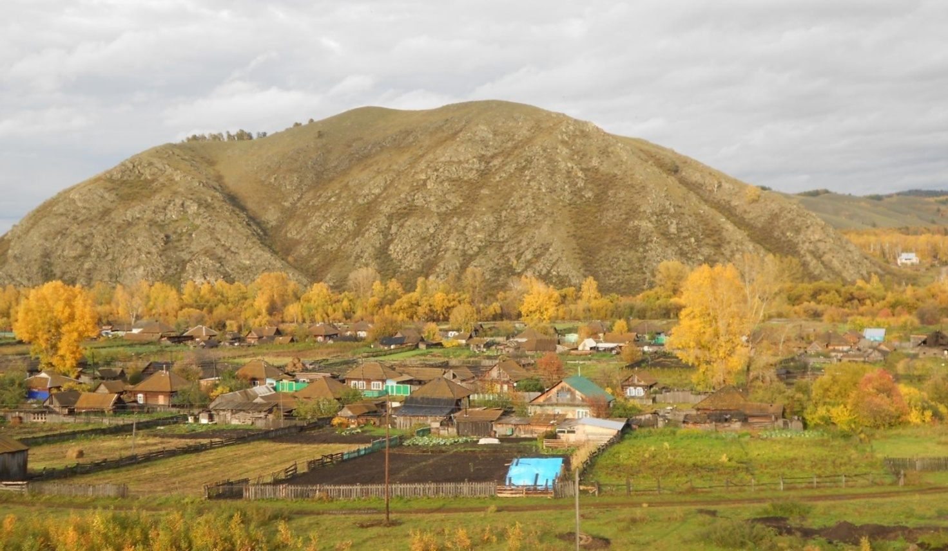
Участок 1 хребет Часовня
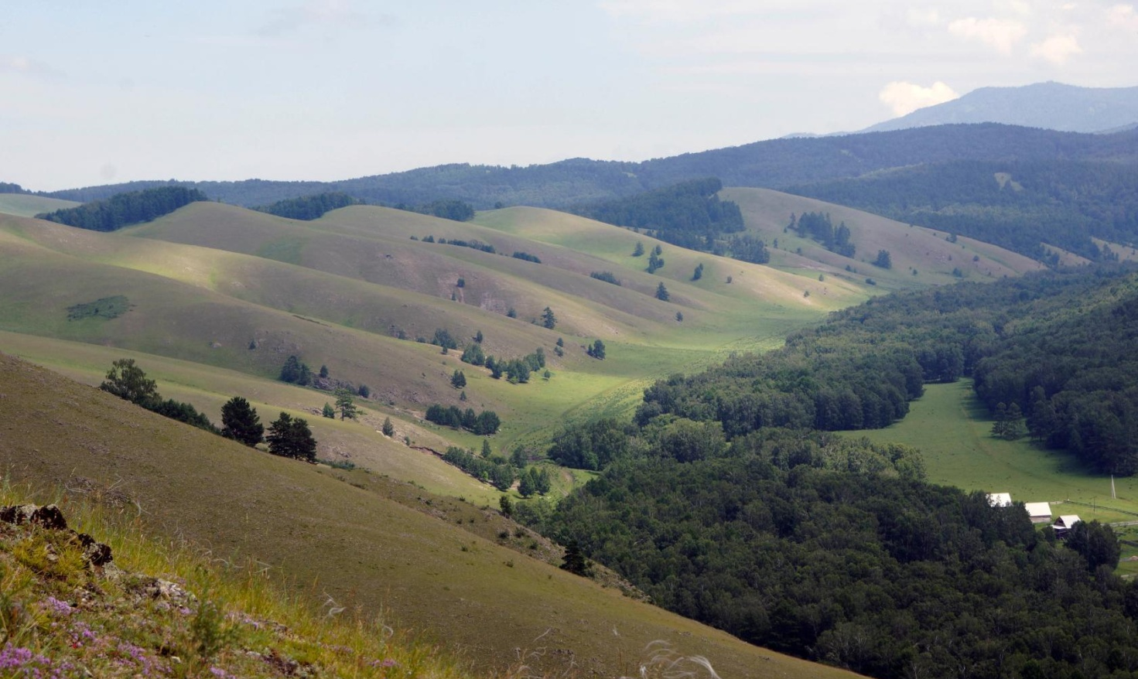
Хребет Часовня южный склон

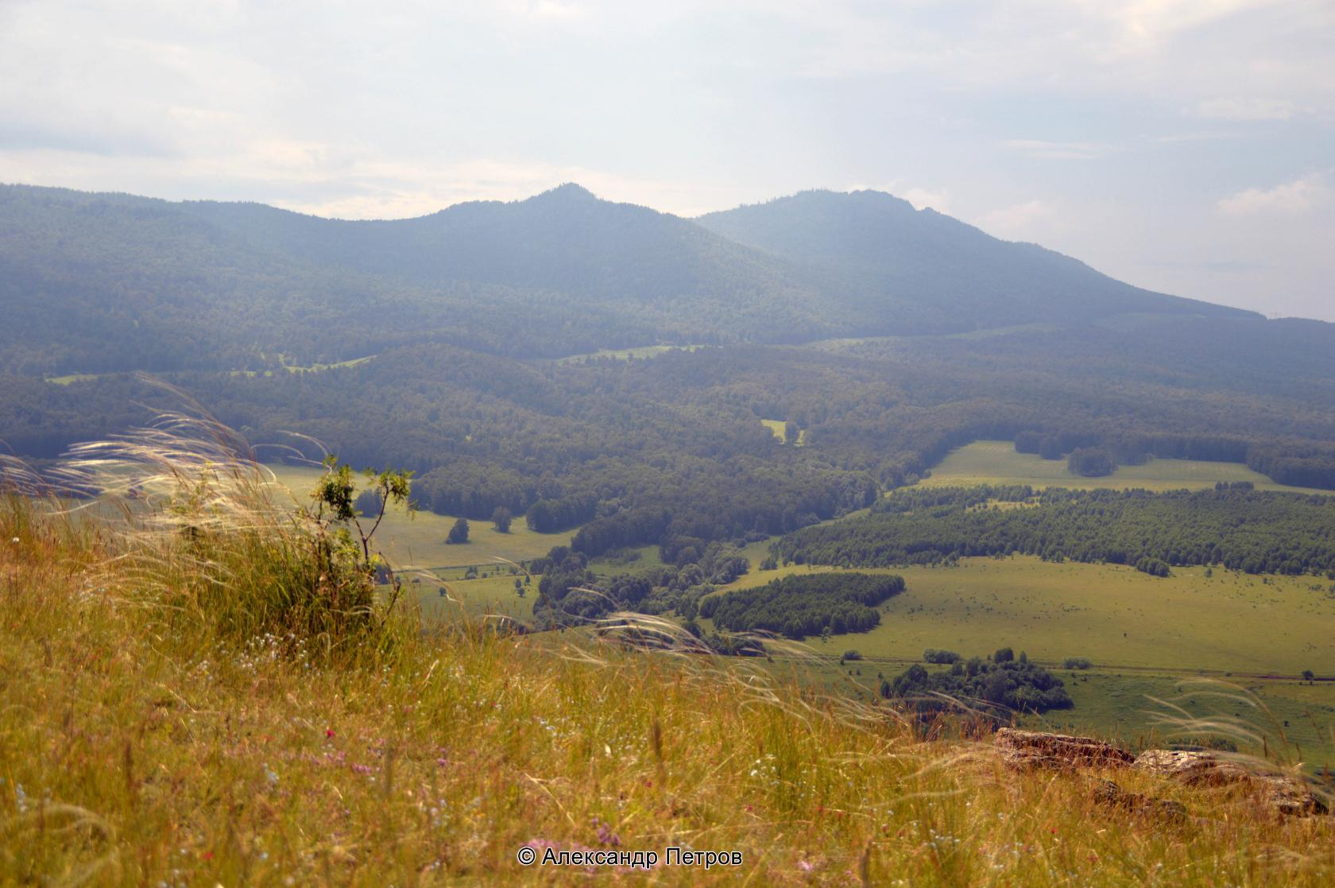
Участок 2 Хребет Братава

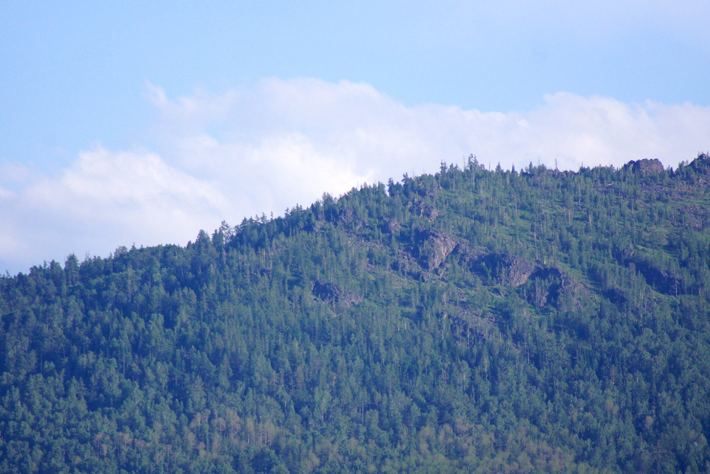
Хребет Братава южный склон вершины третьей горы

Приложение 3.
Внешний вид лишайников, распространенных на исследуемых площадках.
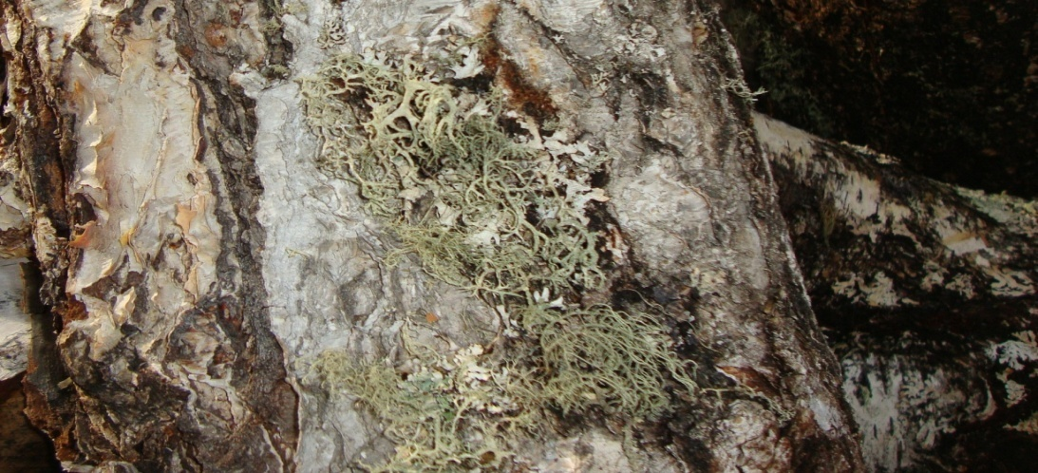
Evernia prunastri (Эверния сливовая)

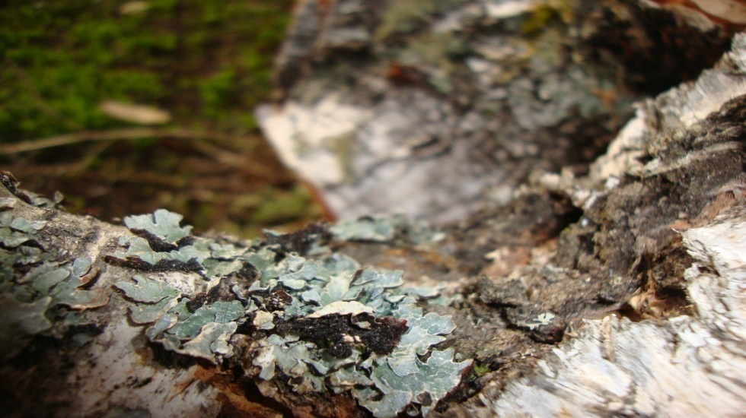
Parmelia sulcata (Пармелия бороздчатая)

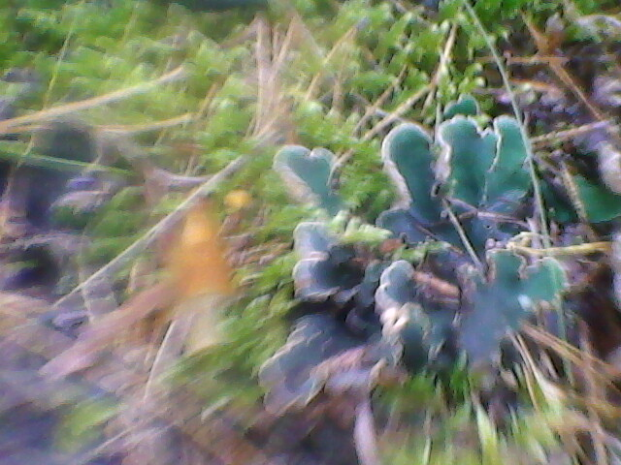
Peltigera spuria (Пельтигера ложная)
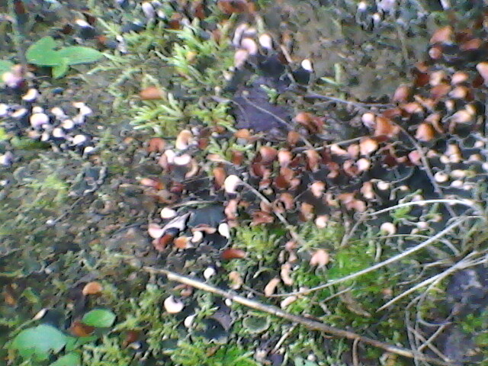
Peltigera malacea (Пельтигера мягкая)

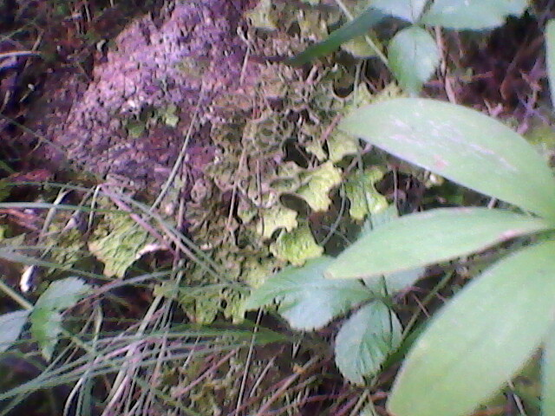
Lobaria pulmonaria (Лобария лёгочная)
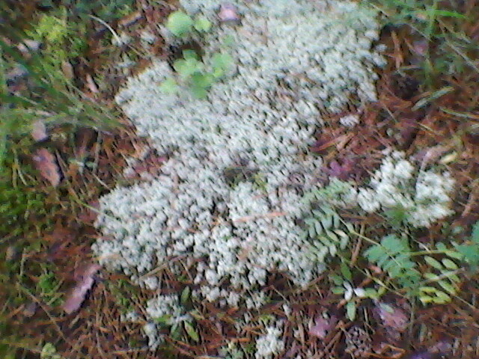
Cladonia arbuscula (Кладония лесная)

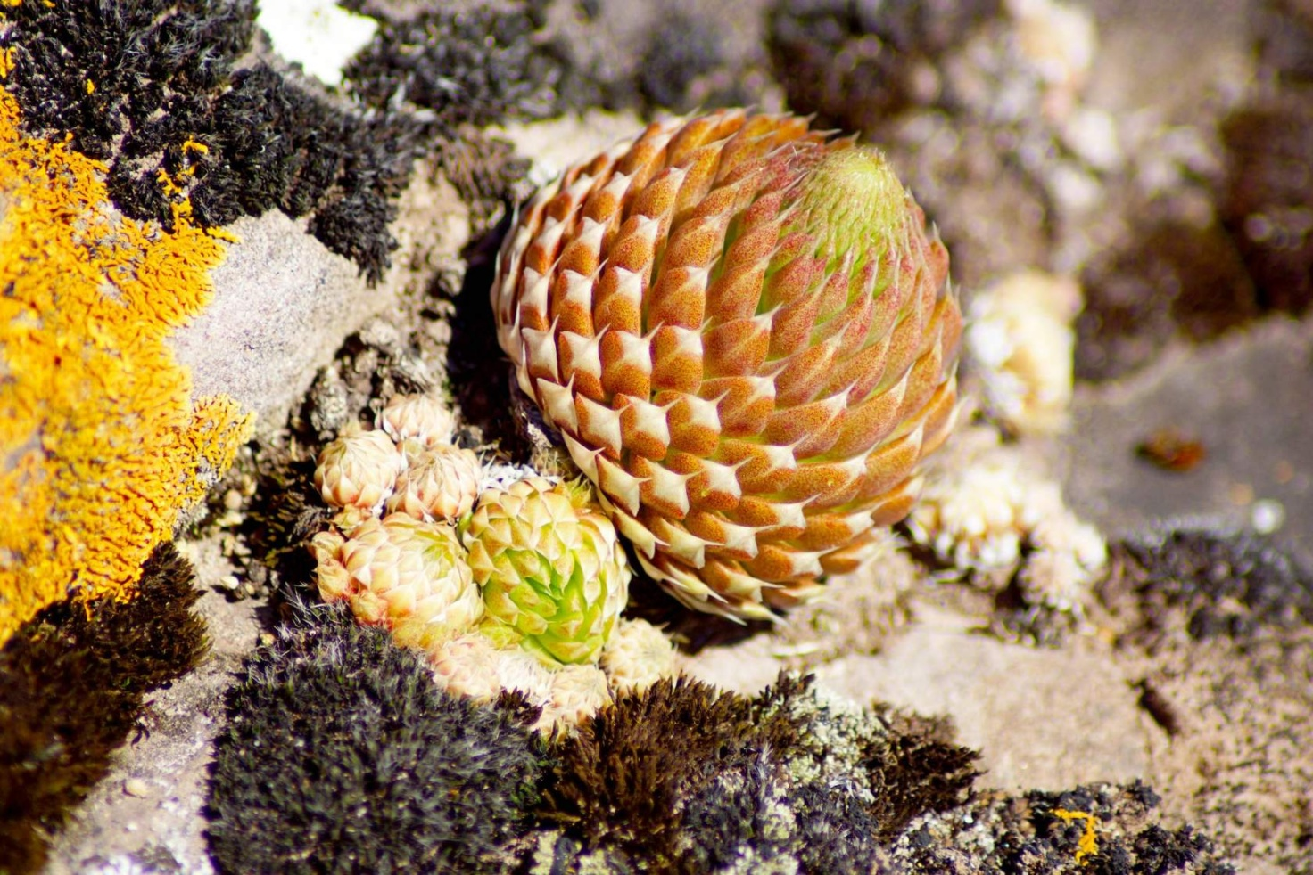
Разновидности лишайников на хр. «Часовня»
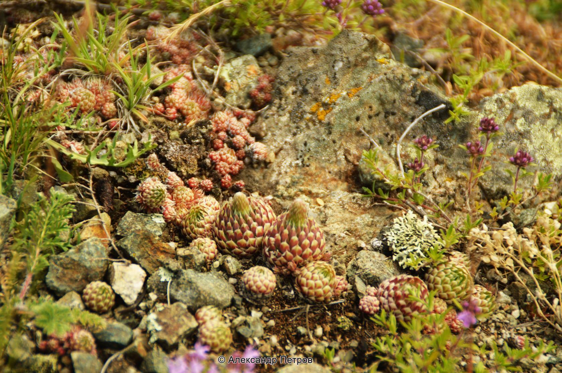
Candelariella aurella

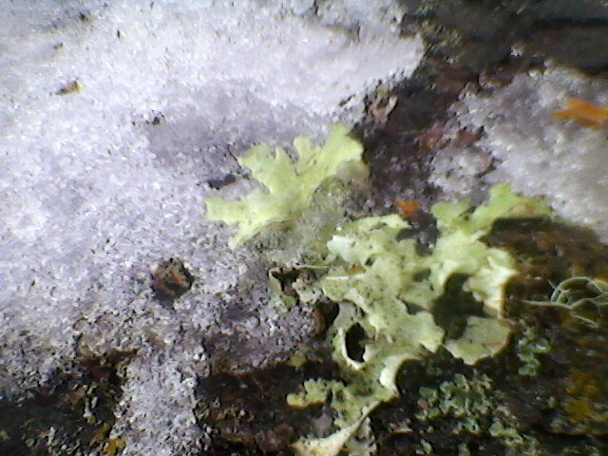
Cetraria pinastri (Цетрария сосновая)
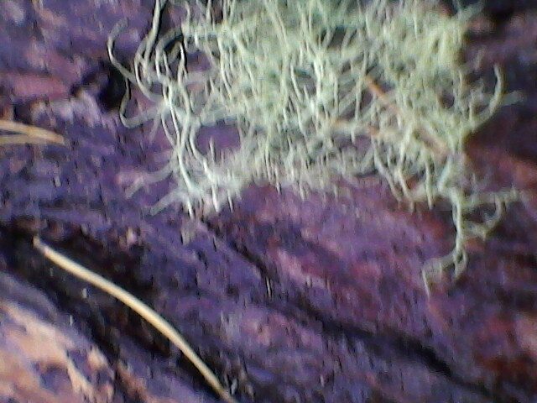
Usnea hirta (Уснея жестковолосистая)

Parmelia sulcata (Пармелия бороздчатая)

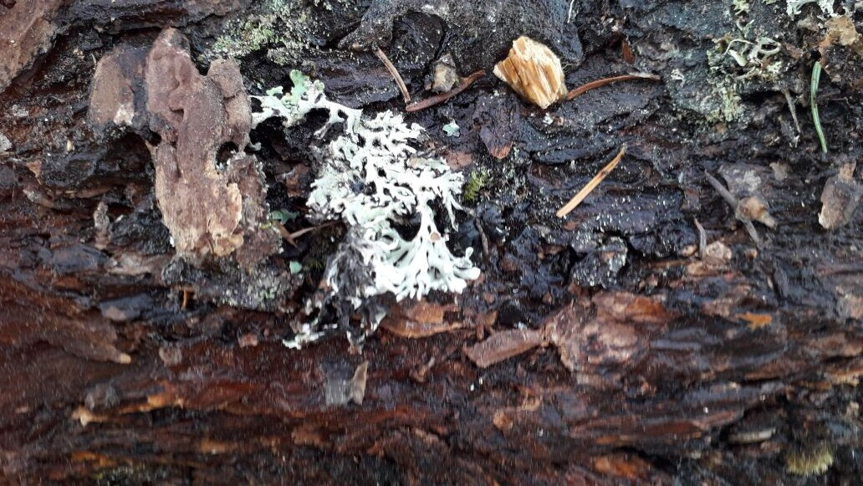

Hypogymnia physodes (Гипогимния вздутая)

